- Интерфейс платформы "Навигатор дополнительного образования"
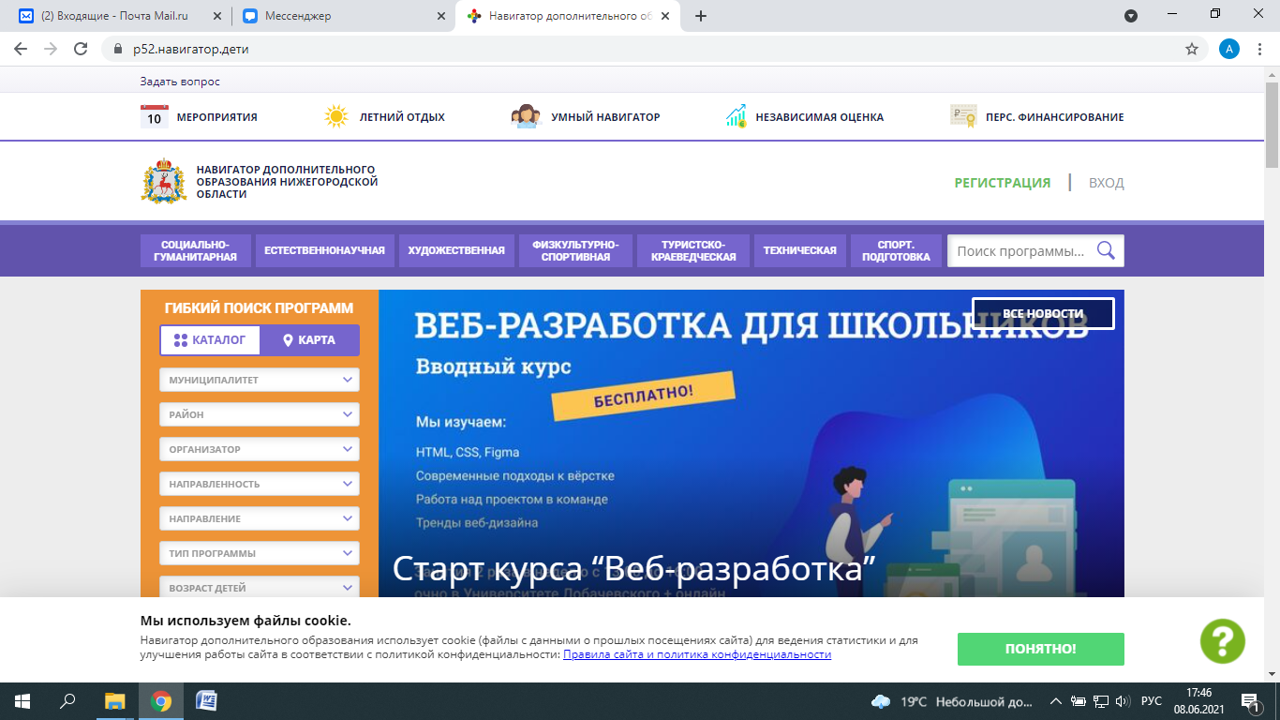
- Вход в Навигатор для зарегистрированных родителей (ввести логин и пароль))
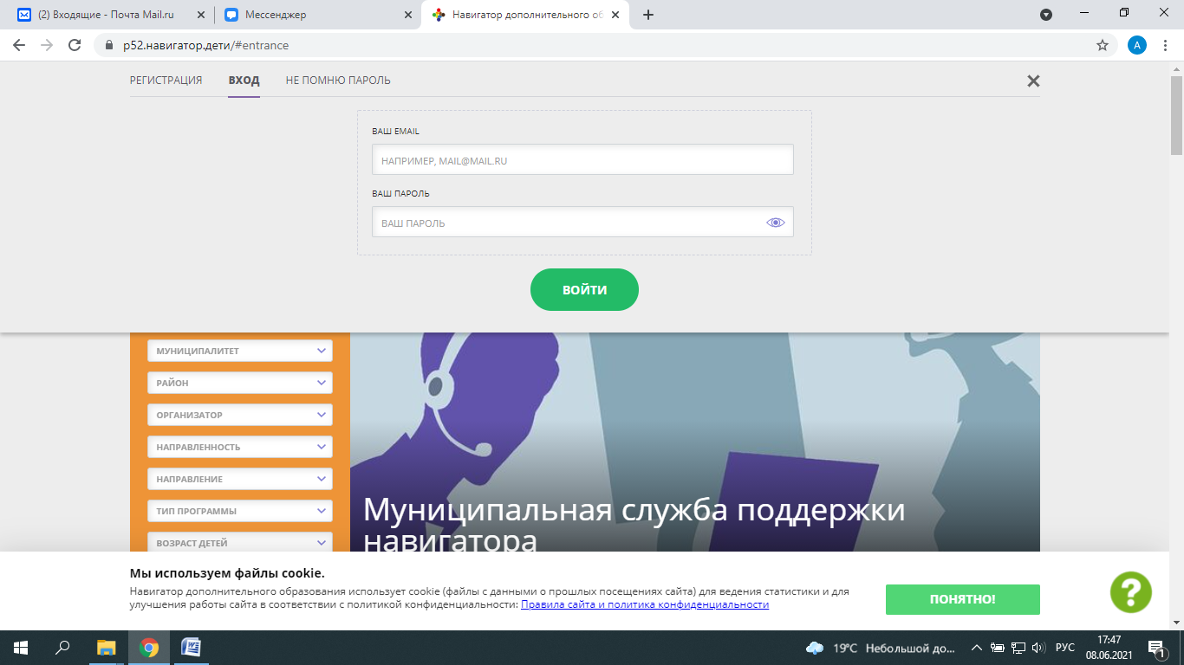
- Вход в личный кабинет пользователя (родитель) – вкладка "ФИО"
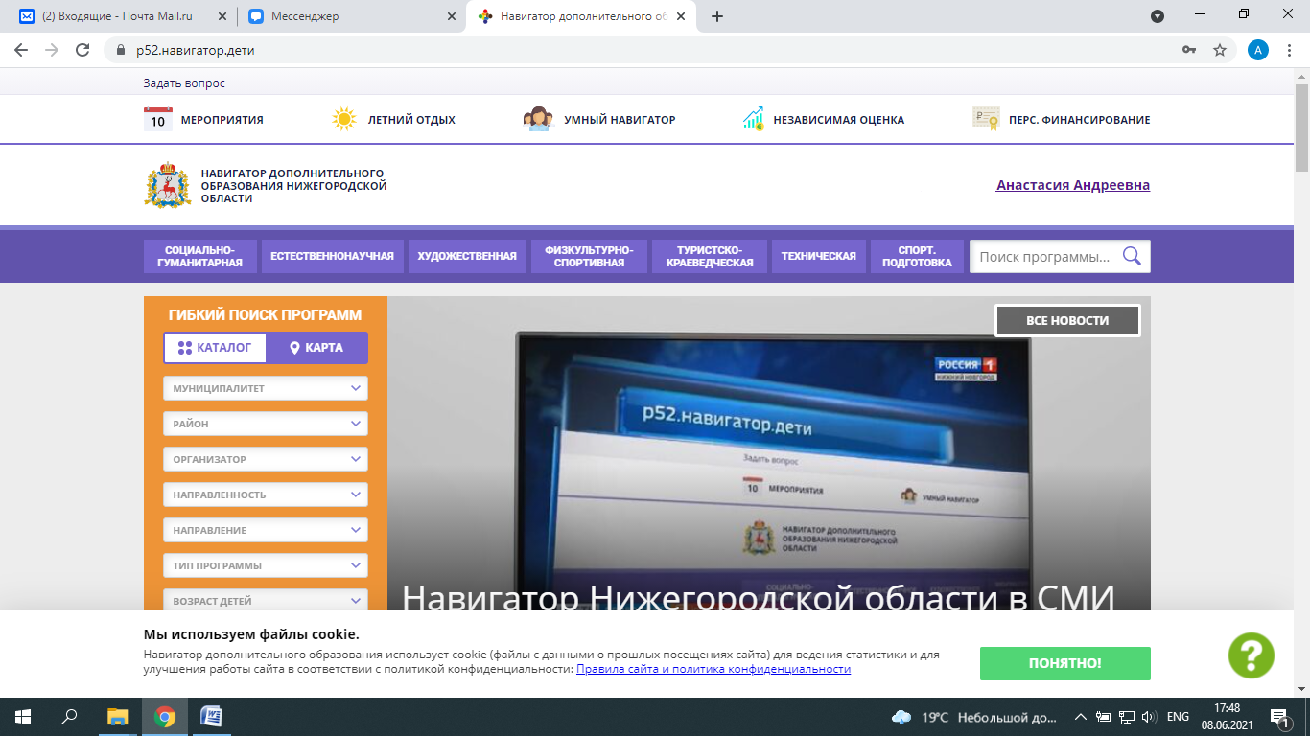
- Интерфейс личного кабинета пользователя. Чтобы найти модуль "Наставничество" необходимо найти в верхнем правом углу значок "Куб в белом круге"
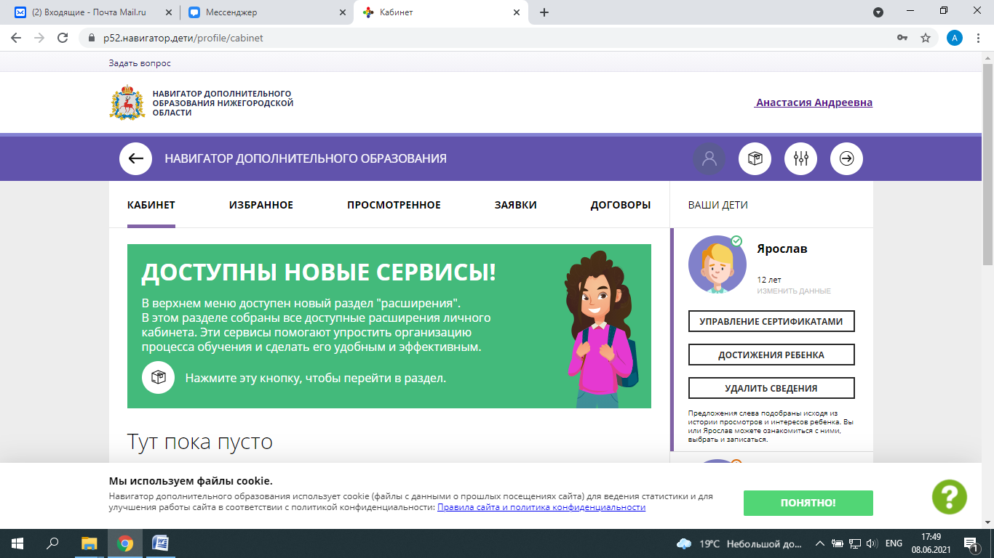
- Пользователь формирует запрос на наставничество через нажатие на "+" в зеленом квадрате
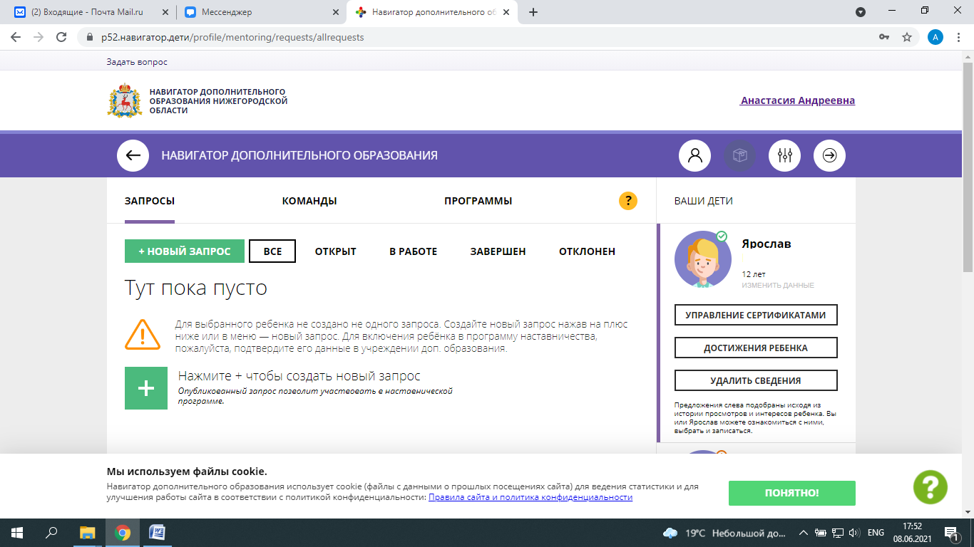
- Пользователь заполняет все поля запроса и нажимает "опубликовать". После заполнения запроса куратор может работать по формированию "связей".
